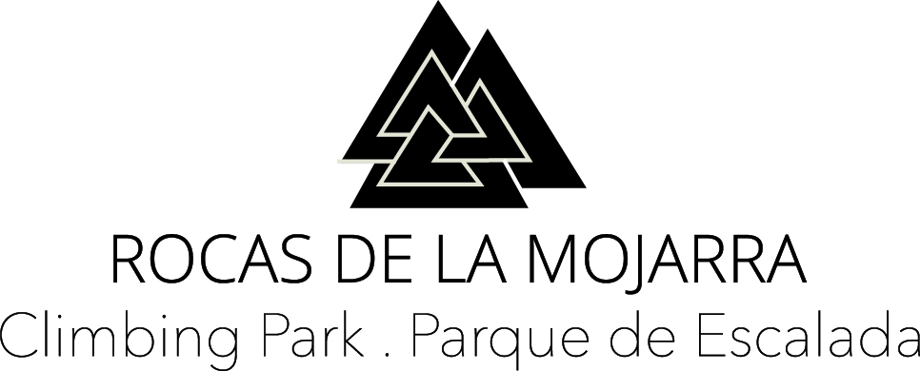

GUARDAPARQUES VOLUNTARIOS
www.rocasdelamojarra.com
Periodo de Tiempo: De 1 mes a 6 meses
Horario de Trabajo: De 7:00 am a 2:00 pm o de 2:00 pm a 9:00 pm
Total de Horas: 7 horas
Intercambio: El voluntario debe cubrir los gastos de transporte hasta el Área Protegida y la alimentación, durante la duración del voluntariado. En el intercambio se ofrece estadía únicamente.
El voluntariado como Guarda parques es un espacio que brinda el Parque de Escalada Rocas de la Mojarra (PERM) para que la sociedad civil, nacional y extranjera, pueda apoyar con su trabajo voluntario la misión de conservación de esta área protegida y zona de escalda en roca.
Ser Guarda parque Voluntario es una experiencia de vida y de formación que genera conciencia sobre la diversidad biológica y cultural de Colombia.
Este programa fue creado para canalizar la espontánea voluntad de servicio de las personas que desean aportar desde sus conocimientos, habilidades y cualidades al desarrollo cultural del deporte en Colombia y a la protección de este Parque Natural. Participar en el Programa de Guarda parques Voluntarios es una oportunidad de acercamiento a la riqueza natural y cultural de Colombia y a la manera en que el país enfoca la conservación y la valoración de sus recursos. Sus labores como guarda parques voluntariado se basaran en desarrollar la protección práctica y preservación de esta área silvestres, reforestación, evaluación de fauna y flora, control y vigilancia, educación ambiental, apoyo a la investigación, atención al público, etc.
Requisitos:
-Ser mayor de edad. 18 años cumplidos y hasta 60 años como máximo.
-Contar con buen estado de salud física y mental.
-Hablar fluidamente el idioma español e Ingles.
-No tener antecedentes judiciales.
​Información importante: La inscripción y registro del programa de Guarda parques Voluntarios no implica la incorporación como voluntario; ya que se debe cumplir con un proceso de selección y capacitación.
Condición: Solamente serán admitidos, aquellos aspirantes que además de haber llenado el formulario de aplicación, pasen el proceso de selección y cumplan con el perfil propuesto para el Programa de Guarda parques Voluntarios del Parque de Escalada rocas de la Mojarra (PERM).
CUESTIONARIO DE APLICACIÓN
por favor respondía las siguientes preguntas para su aplicación, llene este formulario y envíele al mail del parque rocasdelamojarra@gmail.com, estaremos respondiendo su solicitud lo más pronto posible.
Nombre completo . Full Name: __________________________________________________________________
No. de documento . Passport number: ________________________________
Edad . Age: _________ años/years old
Mujer / hombre. female / male: ______________________________________
Nacionalidad . Nacionality: __________________________________________
No telefónico . Phone number: _____________________________
E. mail: _________________________________________
Que día con exactitud va iniciar su labor de intercambio (MM/DIA/AÑO):

Que día con exactitud va terminar su labor de intercambio (MM/DIA/AÑO):

- Cual es su nivel educativo:

Colegio:
Universidad:
Otros:
Profesión:

- que deportes practica?

- Por que esta interesado en este intercambio?

- Que conocimiento tiene con respecto al parque de Escalada Rocas de la Mojarra?

- En que oficio se considera bueno(a)?

Nivel de ingles: Marque con una x
1 – you can say less than 500 things in english
2 – you are beginning & need to ask ‘what?’ frequently in communication
3 – you communicate almost never needing to ask ‘what’
4 – not native speaker, but advanced enough for front desk – understanding someone on the phone with noise distractions
5 – native speaker or sound like a native speaker

